**Clase 21, ficha 17 (Proporcionalidad directa e inversa.)**

**Asignatura:** Educación Matemática **Curso:** Séptimo básico

**Fecha:** Semana del 24/08 al 04/09 (2 semanas) **Docentes:** Romina Ramírez R **/** Virginia Ávila R.

**Nombre del Alumno:___________________________________________________________________**

**I.- Objetivo de Aprendizaje:** **OA 8. Mostrar que comprenden las proporciones directas e inversas:**

**realizando tablas de valores para relaciones proporcionales, graficando los valores de la tabla, explicando las características de la gráfica, resolviendo problemas de la vida diaria y de otras asignaturas**

**Indicadores de evaluación:** Reconocen cambios en la vida cotidiana que se desarrollan en forma directamente e inversamente proporcional. Completan y elaboran tablas de valores que pertenecen a proporcionalidades directas.

Confeccionan gráficos que pertenecen a proporcionalidades directas. Explican la diferencia entre proporcionalidad directa e inversa. Reconocen la proporcionalidad directa e inversa en tablas de valores, gráficos y situaciones reales.

Resuelven problemas mediante la proporcionalidad correspondiente.

**II.- Contenido:** **Proporciones directa e inversa.**

**III.- Objetivo de la clase**: **Resolver problemas aplicando proporcionalidad directa e inversa.**

**IV.- Indicaciones generales: Observa los siguientes videos.**

**[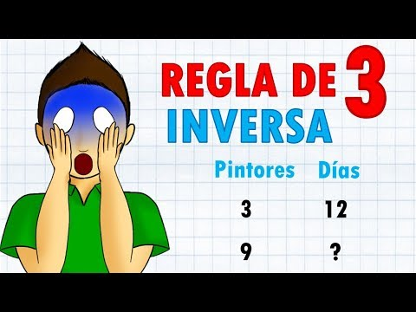](https://www.youtube.com/watch?v=WzcLzSY9JLA)[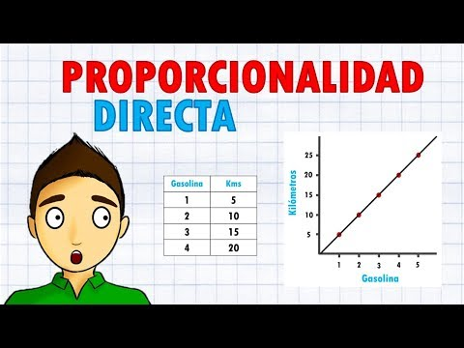](https://www.youtube.com/watch?v=nP9SwAqhVTI)**

**V.- Actividad a desarrollar**

1-. Escribe en el cuaderno de matemática la fecha, el objetivo de la clase

2-. Resuelve las páginas del **texto del estudiante** 98 (evaluación intermedia)

3-. Escribe en tu cuaderno el tiket de salida al finalizar los ejercicios y responde.

4-. Si tienes dudas consultar a la docente por correo electrónico [profesorarominaramirez@gmail.com](mailto:profesorarominaramirez@gmail.com)

5-. Se irá evaluando formativamente en el transcurso de la clase online.

**VI.-** **Retroalimentación:** La retroalimentación se realizará mediante las clases online que son dos días a la semana. (Martes 10:00 a 11:00 y Miércoles 12:15 a 13:15)

**VII.- Fecha de envío:**  Viernes 04 de Septiembre de 2020

**VIII.- Cómo y/o donde enviar: E**nvíalas al siguiente correo [profesorarominaramirez@gmail.com](mailto:profesorarominaramirez@gmail.com) con tu nombre y apellido. o al classrom

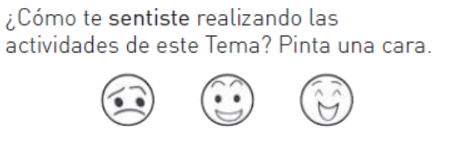

Ticket de Salida

I-. Resuelve las siguientes preguntas. en tu cuaderno.

1. Relación entre la cantidad de lápices que vienen en una caja y la cantidad de cajas.

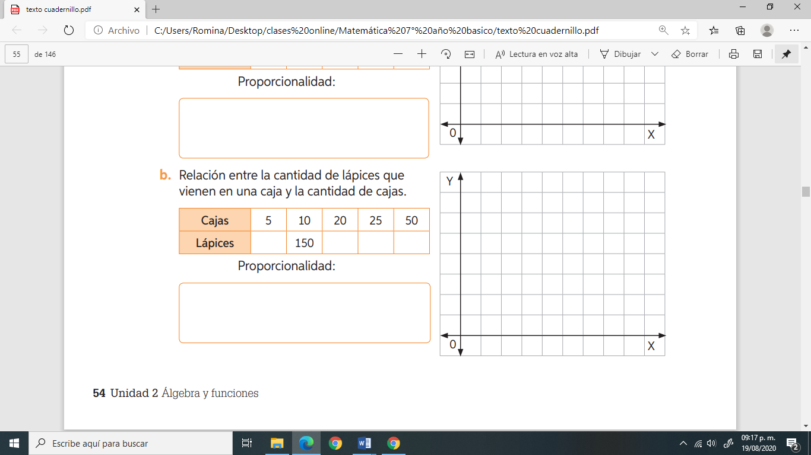

b-. ¿Qué tipo de proporción es? __________________________

c-. Gráfica después de haber contestado la tabla de valores

d-. ¿Según lo visto en clases, señala 3 diferencia entre

proporción directa e inversa?

II-. Marca los ejemplos según correspondan, pon una D si es una proporción directa, y una I si es p. inversa.

1-. El peso de una persona con la talla de ropa que usa.__________

2-. El número de albañiles trabajando con el tiempo que tardan en terminar la obra._________

3-. El número de plátanos con el número de cajas necesarias para colocarlos._________

4-. La distancia entre dos pueblos con el tiempo que se tarda en ir de uno a otro._____________

5-. La velocidad de un caballo galopando con el tiempo que tarda el caballo en llegar de un punto a otro. ____________



Lee y observa el siguiente cuadro comparativo.

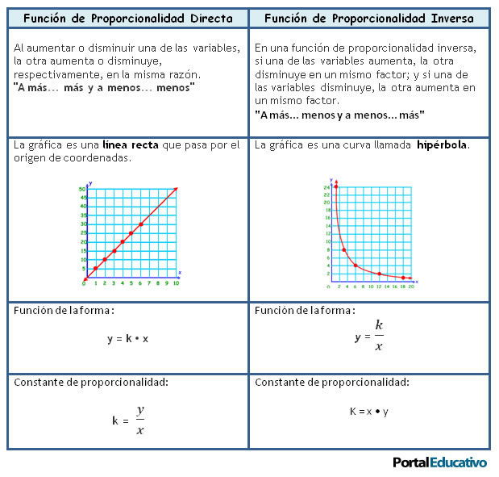

|  |  |  |  |  |  |  |  |  |  |  |  |  |  |
| --- | --- | --- | --- | --- | --- | --- | --- | --- | --- | --- | --- | --- | --- |
| Ejemplo **Proporción Directa:**   |  |  | | --- | --- | | **Dados** | **Valor $** | | 4 | 1500 | | 1 | x |   Un juego de cuatro dados tiene un valor de $1500. ¿Cuál es el valor de cada dado si todos cuestan lo mismo?  Es decir, mientras menos dados hay menos va a ser el  Valor. (ambas variables disminuyen)    **Proporción directa** | **Ejemplo proporción inversa:**  En una granja, 20 patos tardan 10 días en comer el alimento que hay guardado. ¿Cuánto tiempo tardarán 40 patos en terminar el alimento?   |  |  | | --- | --- | | **Patos** | **Días** | | 20 | 10 | | 40 | x |   Es decir, Al haber más patos, se acabará antes el alimento que hay guardado, por lo que tardarán menos días  Si la cantidad de patos aumenta, el número de días disminuye.  **Proporción inversa** |